Portrait Karmique Chloé Guironnet

Janvier 2017
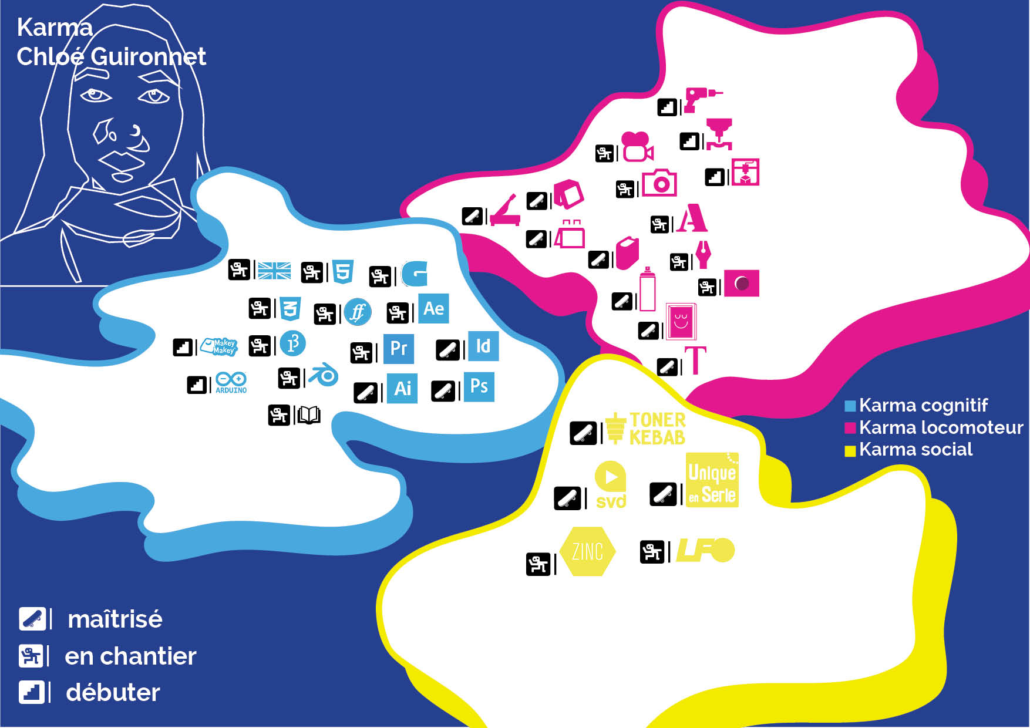

Mai 2017
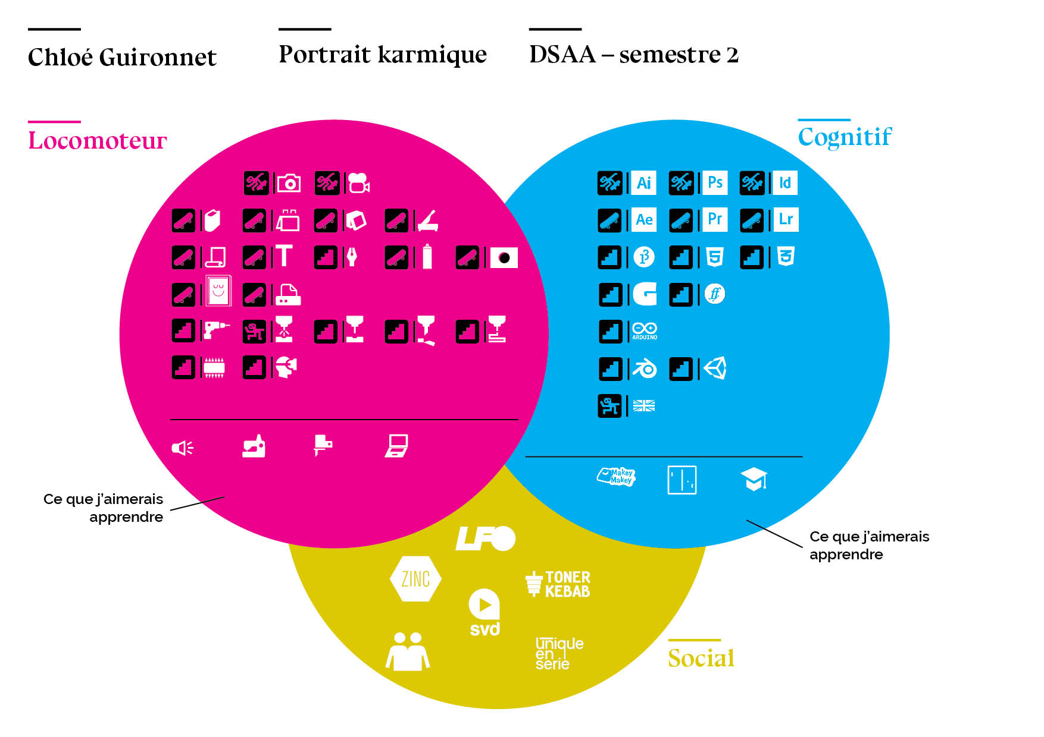

Contributions Toner Kebab
Réalisation d'une vidéo rétrospective du festival Machines avec Audrey Delacroix
Histoire de l'informatique - Partie 2
Micro-sillon(analyse de l'existant et documentation des recherches)
Identité visuelle de La Clique Numérique
Déclaration d'amour
Motif contre motif
Apesanteur et soulèvement
Proto-mémoire
Réalisation d'une vidéo d'archive et rétrospective sur le projet Documenter l'art contemporain avec Thomas Leloup
Tutoriel pour découper du verre ainsi que du miroir

